1st way

import random

action=['smile', 'frown', 'nod ' , 'blink']

content=['positive', 'negative', 'unsure']

mood=['happy', 'sad', 'neutral']

act= random.choice (action)

cont=random.choice(content)

modq=random.choice(mood)

def agent_seq():

   word=input('ënter sentence')

   strs=word.split(' ')

   for art in strs:

     for spt in strs:

       if art==('happy') and spt==('positive') or spt==('negative'):

         print("smile")

       elif art==('happy') and spt==('unsure'):

         print("nod")

       elif art==('sad'):

         print("i am frown")

       elif art==('neutral') and spt==('positive') or spt== ('negative'):

         print("nod")

       elif art==('neutral') and spt==('unsure'):

         print("blink")

print("******************************************")

print("predictive agent 1")

print("sentence agent 2")

print("******************************************")

p1=input("take option::")

if int(p1)==2: #change

  agent_seq()

  #random check mood check of agent

else:

   if act==('happy') and act==('positive') or cont==('negative'):

         print("smile")

   if act==('happy') and cont==('unsure'):

         print("nod")

   if modq==('sad'):

       print("i am frown")

   if modq==('neutral') and cont==('positive') or cont== ('negative'):

         print("nod")

   if modq==('neutral') and cont==('unsure'):

         print("blink")

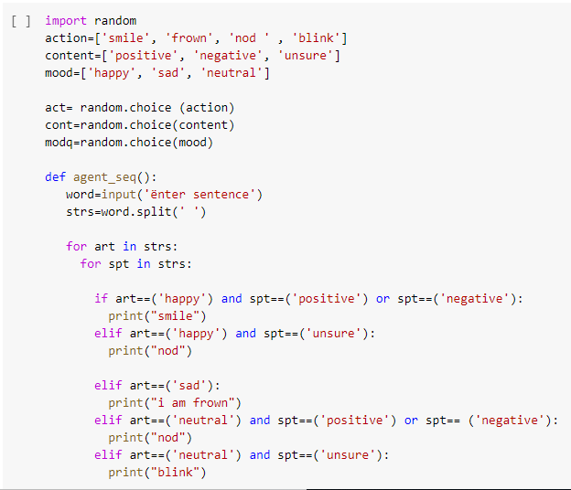

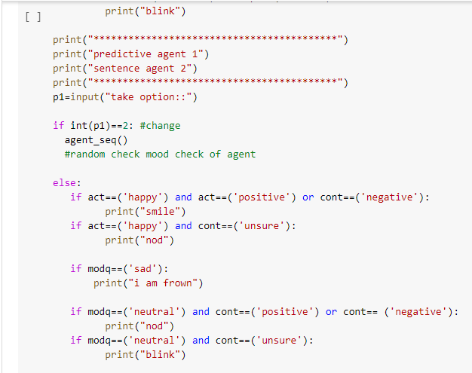

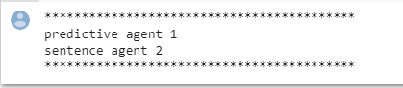

2nd way

#second try

def gesture_selection():

  print("select content")

  print("1: positive")

  print("2: negative ")

  print("3: unsure")

  print("4: Exite")

  cont= int (input ("enter content no:"))

  print("select mood")

  print("1: happy")

  print("2: sad ")

  print("3: neutral")

  print("4: Exite")

  mood=int(input("énter mood no"))

  if(mood==1 and cont == 1 or cont == 2):

    print("agent gesture is smiling")

    gesture_selection()

  elif(mood==1 and cont==3):

    print("agent gesture is nod")

    gesture_selection()

  elif(mood==2):

    print("agent gesture is frown")

    gesture_selection()

gesture_selection()

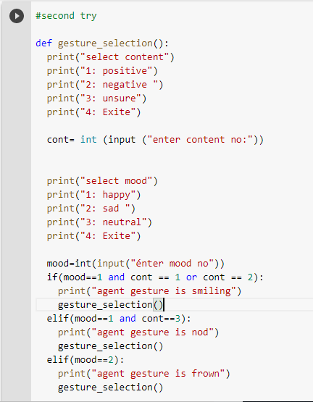

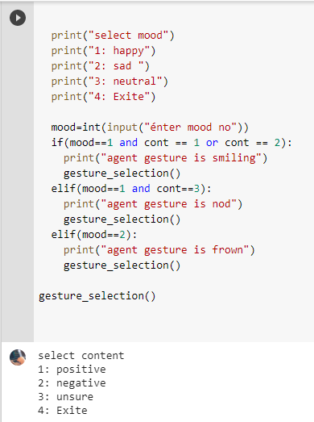

3rd way

#Best code

#3 WAY

gesture=['smile' ,'tired', 'thirsty' ,'Íncrease_heart_beat']

mood=['happy' , 'sad' ,'neutral']

def make_agent1(gesture):

  return[gesture]

agent_one_ans=make_agent1(gesture[1])

import random

def generate_random_gesture(N):

  new_gesture_random=[]

  for i in range (N):

   g=random.choice(gesture)

   selected_random_gesture=make_agent1(g)

   new_gesture_random.append( selected_random_gesture)

  return new_gesture_random

random_gesture_ans=generate_random_gesture(1)

print(random_gesture_ans)

if random_gesture_ans==[['thirsty']]:

  print("your agent is walking :D")

elif random_gesture_ans==[['Íncrease_heart_beat']]:

  print("your agent is running :(")

elif random_gesture_ans==[['smile']]:

  print("your agent is sitting :) ;)")

elif random_gesture_ans==[['tired']]:

  print("your agent is standing :P")

